2. （11年考研47题）某主机的MAC地址为00-15-C5-C1-5E-28，IP地址为10.2.128.100 (私有地址)。

题47-a图是网络拓扑，题47-b图是该主机进行Web请求的1个以太网数据帧前80个字节的十六进制及ASCII码内容。

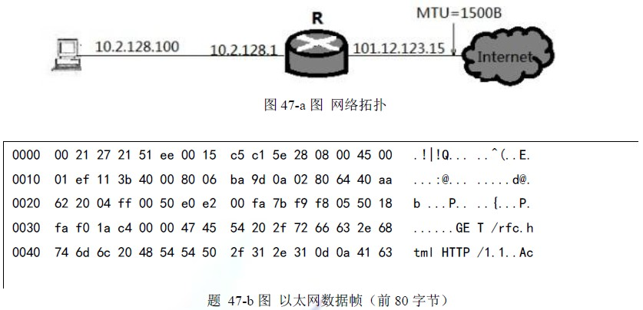

请参考图中的数据回答以下问题。

(1) Web服务器的IP地址是什么？该主机的默认网关的MAC地址是什么？

【解答】 64.170.98.32 00-21-27-21-51-ee

以太网帧头部6+6+2=14字节，IP数据报首部目的IP地址字段前有4*4=16字节，从以太网数据帧第一字节开始数14+16=30字节，得目的IP地址40 aa 62 20(十六进制)，转换为十进制得64.170.98.32。以太网帧的前六字节00-21-27-21-51-ee是目的MAC地址，本题中即为主机的默认网关10.2.128.1端口的MAC地址。

【考查知识点】以太网帧结构，帧中封装的各个部分及长度。IP分组的结构。

(2) 该主机在构造题47-b图的数据帧时，使用什么协议确定目的MAC地址？封装该协议请求报文的以太网的目的MAC地址是什么？

【解答】ARP FF-FF-FF-FF-FF-FF

ARP协议解决IP地址到MAC地址的映射问题。主机的ARP进程在本以太网以广播的形式发送 ARP 请求分组，在以太网上广播时，以太网帧的目的地址为全 1，即 FF-FF-FF-FF-FF-FF。

【考查知识点】ARP协议

(3) 假设HTTP/1.1协议以持续的非流水线方式工作，一次请求-响应时间为RTT，rfc.html页面引用了5个JPEG小图像，则从发出题47-b图中的Web请求开始到浏览器收到全部内容为止，需要多少个RTT？

【解答】6

HTTP/1.1 协议以持续的非流水线方式工作时，服务器在发送响应后仍然在一段时间内保持这段连接，客户机在收到前一个响应后才能发送下一个请求。第一个RTT用于请求web页面，客户机收到第一个请求的响应后(还有五个请求未发送)，每访问一次对象就用去一个RTT。故共1+5=6个RTT后浏览器收到全部内容。

【考查知识点】HTTP/1.1 协议。

(4) 该帧所封装的IP分组经过路由器R转发时，需修改IP分组头中的哪些字段？

注：以太网数据帧的IP分组头结构分别如题47-c图，47-d图所示。

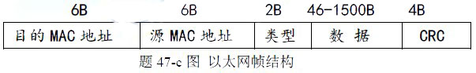

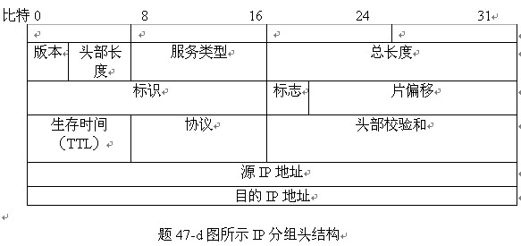

【解答】

源IP地址0a 02 80 64 = 10.2.128.100改为65 0c 7b 0f = 101.12.123.15

生存时间(TTL)减1

校验和字段重新计算

私有地址和Internet上的主机通信时，须有NAT路由器进行网络地址转换，把IP数据报的源IP地址(本题为私有地址10.2.128.100)转换为NAT路由器的一个全球IP地址(本题为101.12.123.15)。因此，源IP地址字段0a 02 80 64变为65 0c 7b 0f。IP数据报每经过一个路由器，生存时间TTL值就减1，并重新计算首部校验和。若IP分组的长度超过输出链路的MTU，则总长度字段、标志字段、片偏移字段也要发生变化。

2. （09年考研39题）一个TCP连接总是以1KB的最大段发送TCP段，发送方有足够多的数据要发送。当拥塞窗口为16KB时发生了超时，如果接下来的4个RTT(往返时间)时间内的TCP段的传输都是成功的，那么当第4个RTT时间内发送的所有TCP段都得到肯定应答时，拥塞窗口大小是

A. 7KB B. 8KB C. 9KB D. 16KB

【解答】选C。发生超时，下次的拥塞窗口值从1KB开始，门限值为16KB/2=8KB，那么进入慢开始阶段，没经历一个RTT，窗口值翻倍：2KB、4KB、8KB，此时达到门限值，进入拥塞避免阶段，窗口值每次增加1KB，因此，此时拥塞窗口值应该是9KB。

【考查知识点】TCP拥塞控制算法。

8. （14年考研38题）主机甲和乙已建立了TCP连接，甲始终以MSS=1KB大小的段发送数据，并一直有数据发送；乙每收到一个数据段都会发出一个接收窗口为10KB的确认段。若甲在t时刻发生超时时拥塞窗口为8KB，则从t时刻起，不再发生超时的情况下，经过10个RTT后，甲的发送窗口是

A. 10KB B. 12KB C. 14KB D. 15KB

【解答】选A。TCP的发送窗口受到拥塞窗口和接收窗口的控制，取两者的最小值，因此发送窗口的变化为：1,2,4,5,6,7,8,9,10,10。

【考查知识点】TCP拥塞控制和流量控制

6. （13年考研39题）主机甲与主机乙之间已建立一个TCP连接，双方持续有数据传输，且数据无差错与丢失。若甲收到1个来自乙的TCP段，该段的序号为1913、确认序号为2046、有效载荷为100字节，则甲立即发送给乙的TCP段的序号和确认序号分别是

A. 2046、2012 B. 2046、2013

C. 2047、2012 D. 2047、2013

【解答】选B。若甲收到1个来自乙的TCP段，该段的序号seq=1913、确认序号ack=2046、有效载荷为100字节，则甲立即发送给乙的TCP段的序号seq1=ack=2046和确认序号ack1=seq+100=2013，答案为B。

【考查知识点】TCP的确认机制

1. 综合应用题（12年考研47题）

主机H通过快速以太网连接Internet，IP地址为192.168.0.8，服务器S的IP地址为211.68.71.80。H与S使用TCP通信时，在H上捕获的其中5个IP分组如下表a所示。

表a

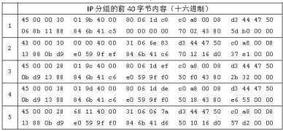

表b



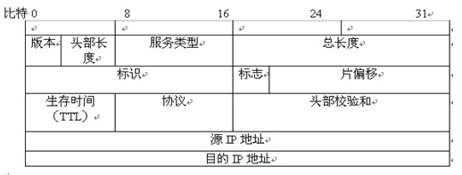

图a IP分组的首部

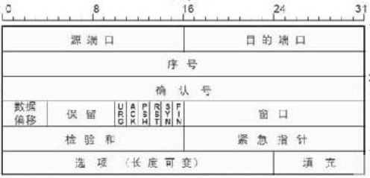

图b TCP报文段的首部

请回答下列问题。

（1）表a中的IP分组中，哪儿几个是由H发送的？哪几个完成了TCP连接建立过程？哪几个在通过快速以太网传输时进行了填充？

【解答】H的IP地址为192.168.0.8，转换成十六进制表示为C0 A8 00 08，又由IP首部格式知，源IP地址位于首部中的第13~16字节，由此可以判定H发送的报文是表a中的1、3、4号分组。

TCP连接建立过程中，主机H发送连接建立请求时（SYN=1、ACK=0），所在字节的十六进制为02，1号分组满足此要求，它的seq=846B41C5。

服务器S返回对主机H连接请求的确认（SYN=1,、ACK=1），对应十六进制的12，同时ack=846B41C6，2号分组满足此要求，它的seq=E0599FEF。

主机H再次发送对确认的确认（SYN=0，ACK=1），对应的十六进制10，同时seq=846B41C6、ack=E0599FF0， 3号分组满足此要求。

因此完成TCP连接的建立过程的为1、2、3号分组。

快速以太网的最短有效数据部分46字节，即IP分组总长度小于46（2EH）字节的应该填充，题中3、5号分组长度40（28H）字节，需要填充。

【考查知识点】IP、TCP首部格式，TCP连接建立过程、MAC有效帧长

（2）根据表a中的IP分组，分析S已经收到的应用层数据字节数是多少？

【解答】由3号分组可以知道起始数据字节编号seq=846B41C6，从5号分组知道ack=846B41D6。所以S收到的应用层数据的字节数为：

846B41D6 - 846B41C6 = 10H =16B

【考查知识点】序号与确认号的关系。

（3）若表a中的某个IP分组在S发出前40字节如表b所示，则该IP分组到达H时经过了多少个路由器？

【解答】由于S发出的IP分组的标识=6811H，所以该分组所对应的是表a中的5号分组。S发出的IP分组的TTL=40H，5号分组中的TTL=31H，40H-31H=FH=15，即从S发出到H时共经历了15个路由器。

【考查知识点】IP首部中的标号、TTL生存时间的含义。

**面向连接服务与无连接服务各自的特点是什么？**

面向连接服务是在数据交换之前，必须先建立连接。在通信过程中，整个连接的情况一直可以被实时地监控和管理。当数据交换结束后，则应终止这个连接。

在无连接服务的情况下，两个实体之间的通信不需要先建立好一个连接，需要通信的时候，发送节点可以往“网络”上送出信息，让信息自主地在网络上传输，一般在传输的过程中不再加以监控。

无连接服务的优点是灵活方便和比较迅速。但无连接服务不能防止报文的丢失、重复或失序。无连接服务特别适合于传送少量零星的报文。

**简述CSMA/CD协议的要点**

① 适配器从网络层获得一个分组，加上以太网的首部和尾部组成以太网帧；

② 若检测到信道空闲（ 96 比特时间内没检测到信号），就发送；若信道忙则继续检

测，直到信道空闲持续96 比特时间就发送这个帧；

③ 发送过程中未发现碰撞，则发送成功；若检测到碰撞，则终止数据发送，并发送

干扰信号；

④ 在终止发送后，适配器执行退避算法，等待r 倍512 比特时间后转②。

**1）慢开始阶段拥塞窗口的大小是如何变化的？满足什么条件时进入拥塞避免阶**

**段？拥塞避免阶段拥塞窗口的大小如何变化？**

**（2）在TCP Reno 版本中，执行快重传算法的条件是什么？执行快重传算法后的**

**ssthresh 值及拥塞窗口值如何设置？**

**（3）说出已废弃的TCP Tahoe 版本与目前广泛使用的TCP Reno 版本的不同点。**

（1）慢开始阶段拥塞窗口乘法增长，即每经过一个传输轮次窗口就加倍。当拥塞窗

口达到慢开始门限ssthresh时开始执行用佣塞避免算法。拥塞避免算法阶段的拥塞窗口按线性规律增长，即每经过一个往返时间cwnd 增加1 个MSS（最大报文段长度）大小。

（2）收到3 个重复的确认执行快重传算法。快重传算法后执行快恢复算法， ssthresh

值设为当前用塞窗口的一半，然后拥塞窗口值设为当前的慢开始门限值。

（3）TCP Tahoe 版本中，不采用快重传机制， 当检测到拥塞发生时（网络出现超时） ，sstresh变为cwnd 的一半，并将cwnd 变为1，然后重新开始慢开始算法

**简述透明网桥是怎样进行路径选择的**

透明网桥具有学习、过滤和帧转发等功能，每个透明网桥皆设有自己的路径选择表。当网桥刚接入时，转发表都为空，此时尚不直到如何选择路径。若有帧到达，则按照扩散法转发，即除了接收该帧的输入接口外，将帧送到所有其它接口。随后，透明网桥观察每一个到达的帧的源地址以及从哪一个局域网入桥，并记录到转发表中。以后的帧到达时，需要查找转发表中的目地地址。如果查到，且其目的地址就在该帧进入的接口所在的同段局域网中，则将该帧过滤掉，不在同段局域网中，则转发至转发表指定的借口；若未查到，就按照扩散法处理。路径选择表有时效性，以适应网络可能的变动。

透明网桥的路径选择算法可归纳如下：（1）若目的局域网和源局域网一样，则网桥将该帧删除。（2）若源局域网和目的局域网是不同的网，则将该帧转发到目的局域网。（3）若目的局域网不知道，则采用扩散法处理。

**解释为什么ARP高速缓存每存入一个项目就设置10—20分钟的超时计时器？**

当网络中某个IP 地址和硬件地址的映射发生变化（例如，更换网卡）时， ARP高速缓

存中的相应项目应该改变，超时时间设为10 到20 分钟是合理的，太长会使硬件地址变

化后的主机迟迟无法与其它主机通信， 太短则会使ARP请求和响应分组的通信量太频繁。

**简述OSPF协议的要点**

OSPF即开放最短路径优先协议，其最主要特征是使用分布式链路状态协议。其要点包括

（1）使用洪泛法向本自治系统内的所有路由器发送与本路由器相邻的所有路由器的链路状态信息；（2）只有当链路状态发生变化时，路由器才向所有路由器发送此信息；（3）每个路由器最终都能建立一个数据链路状态数据库，此数据库实际就是本自治系统的全网拓扑结构图；（4）每一个路由器使用链路状态数据库构造出自己的路由表。